广播机制
广播代表一条被发送的信息，广播机制包括：注册广播、发送广播、广播接收器。

- 分类

标准广播：当广播发送后，所有可接收到这条广播的广播接收器几乎同时收到这条广播。

有序广播：当广播发送后，所有可接收到这条广播的广播接收器会按照优先级从高到低依次收到这条广播，注意，依次收到广播是指，当优先级高的广播接收器接收到广播执行完onReceive方法后，广播才会继续传递，并且还可以截断这条广播，这样它后面的广播接收器不能收到这条广播了。

- 广播接收器
广播接收器的作用就是接受指定广播。它的实现很简单，就是实现BroadcastReceiver类，并在它的onReceive方法中处理接收到的广播。它是个抽象类，只有一个抽象方法onReceive(Context context , Intent intent)。

- 注册广播
注册广播指的是注册一条广播信息，一共有两种方式：

动态注册：
动态注册是通过Java代码中使用IntentFilter类实例的addAction方法来装载各种想要接收的广播，然后通过Context的registerReceiver方法把创建的IntentFilter和实现的广播接收器一同传入registerReceiver方法中，这样广播接收器就能收到IntentFilter中添加的广播了。如下：
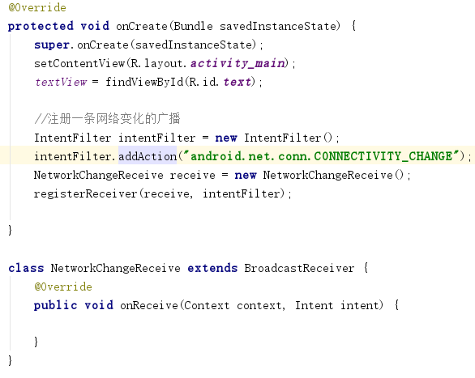
最后别忘了在组件销毁的时候调用Context的unregisterReceiver方法解绑服务。

静态注册：静态注册广播是指在AndroidManifest文件中的<application>标签下注册广播接收器和广播，就如注册Activity组件一样，具体如下：
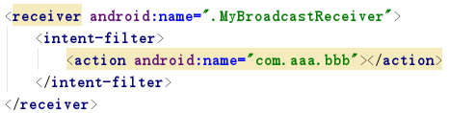
其中，<receive>标签中注册广播接收器，在它的标签下的<intent-filter>标签中添加想要注册的广播。静态注册的广播在应用未开启的情况下也能收到广播。

- 发送广播
发送广播使用Intent装载广播的信息，一个Intent只能装载一条广播的信息，广播接收器可以在它的onReceive(Context context, Intent intent)方法中通过Intent获取这条广播。

发送标准广播：发送标准广播使用Intent对象装载广播信息，然后通过Context的sendBroadcast方法发送这个Intent对象即可，注意一个Intent只能装载一条广播信息。
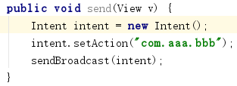

发送有序广播：有序广播需要多个广播接收器来测试，发送一条广播，然后多个广播接收器按照优先级的顺序一次接收到这条广播。同样的使用Intent来装载这条广播信息，只不过发送这条广播不在使用sendBroadcast方法，而是使用sendOrderedBroadcast方法。而设置广播的优先级，在静态注册中需要在<intent-filter>标签中添加android:priority属性；动态则使用IntentFilter对象的setPriority()方法。

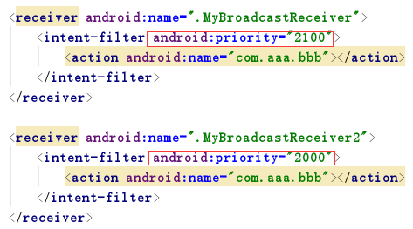
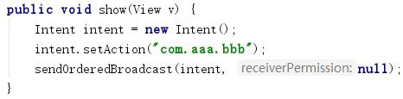

发送本地广播：本地广播的意思是发送的广播只能在应用的内部进行传递，注册的本地广播接收器也只能接受应用内部发送的本地广播。本地广播和广播接收器的注册，以及本地广播的发送，都是由LocalBroadcastManager类来操作的，并且不能静态的注册本地广播。代码如下：
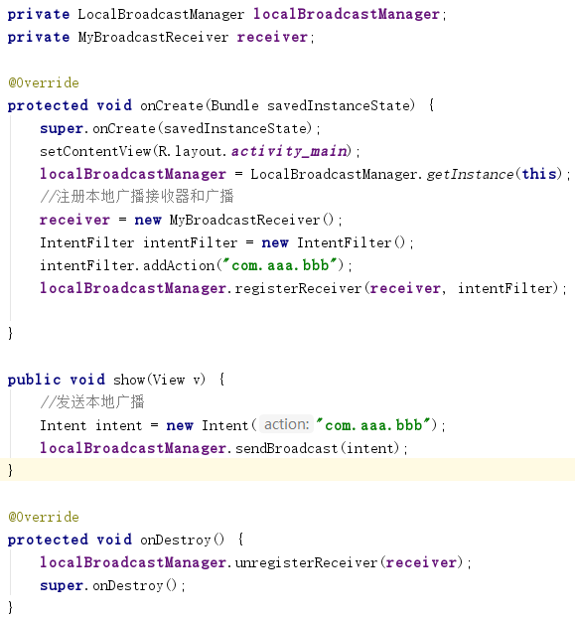
本地广播优点：
- 安全性高，自己应用发送的广播别的应用接收不到，别的应用发送的广播自己的应用也接收不到（避免别的应用发送恶意广播）。
- 效率高。

- 广播注意事项

- 广播优先级priority属性

priority属性代表广播的优先级，当多个注册的广播接收器和广播设置了优先级时，即使不使用sendOrderedBroadcast方法发送有序广播，这些广播接收器也会按照优先级依次收到广播，但是优先级高的广播接收器不能截断这条广播。

- 静态注册的广播启动应用

使用静态广播可以进行跨进程通信，也可以启动其他进程。假如有A、B两个进程，在A进程中静态注册广播接收器和广播，然后在B进程中发送这条广播。分两种情况：

- A进程通过返回键退出了应用，例如，A进程只有一个Activity，当A进程通过返回键退出了这个Activity即，退出了应用返回了桌面，此时在B进程中通过如下方式发送广播，A进程的广播接收器依然能收到这条消息：

- 继续上面的过程，如果A进程退出了应用，并且杀死了这个进程，B进程通过上面的方式在发送广播A进程是无法收到的。需要在Intent中添加A进程应用的包名和广播接收器的全限定名，这样A进程的广播接收器就可以收到这条广播，并且可以打开相应的Activity了：
